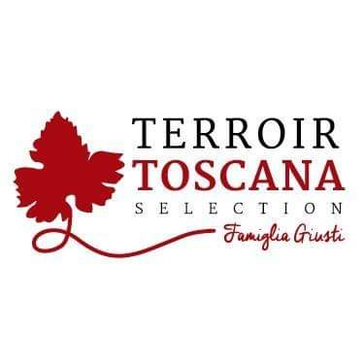La Bottarga di Piccione
Da una lunga ed accurata selezione di questi stupendi animali si realizzano carni dal particolare tenore proteico.

UTILIZZO:
Il suo utilizzo lascia interpretazione alle più svariate fantasie culinarie come insaporitore di consommé, fondute, particolari primi piatti, ottimo nei risotti ma anche eleganti abbinamenti con secondi sia di carni che di pesce. Un prodotto ancora tutto da scoprire e quindi da interpretare a seconda della fantasia che ognuno di voi ha in cucina

DESCRIZIONE PRODOTTO:
Nasce da un’attenta lavorazione a mano dal Prosciutto di Piccione in estrema stagionatura. Grattugiando infatti il Prosciutto di Piccione stagionato si ottengono dei particolari riccioli molto simili alla bottarga da cui prende il suo nome di fantasia questo insolito prodotto dall’odore pungente, finissimo ed elegante al gusto, persistente ma piacevole esperienza del palato

Confezione: Vasetto vetro 30gr

PRODOTTO E CONFEZIONATO PER:
Soc. Agricola “La Vallata” Sas di Carlo Giusti – Lajatico (pisa) info@lavallatalajatico.it
T. +39 0587640017

PRODOTTO E CONFEZIONATO PRESSO:
Via Lavoria N.21, 56040
Crespina- Lorenzana (Pisa)

N° LABORATORIO: IT Z636H CE
_{INGREDIENTI:}
Carne di Piccione, Sale, Pepe, Erbe Aromatiche.
_{Prodotto GLUTEN FREE}
_{SHELF LIFE:scadenza 6 mesi}
_{MODALITA’ DI CONSERVAZIONE:}
una volta aperto conservare in frigo tra 0° e 4°C.
VALORI NUTRIZIONALI
medi per 100gr di prodotto:

Energia:……….299 k/cal 955 k/j
Grassi totali………………….15,0 g
Di cui Acidi Grassi Saturi.. 4,0 g
Carboidrati………………… < 0,5 g
Di cui Zuccheri ……………< 0,5 g
Proteine …………………………22 g
Sale ……………………………….2,8 g

